Práctica del laboratorio 5

**Tema: Teorema de Thévenin**

Integrantes: Toala Yepez Anthony Tony

Sandoval Lara Rodrigo Fernando

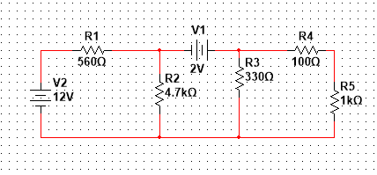Cálculos:

Reducción del circuito según el teorema de Thévenin:

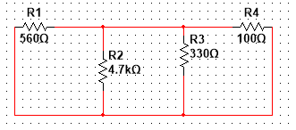

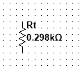Reducimos hasta tener la resistencia de Thévenin:

Ahora calculamos el voltaje de Thévenin:

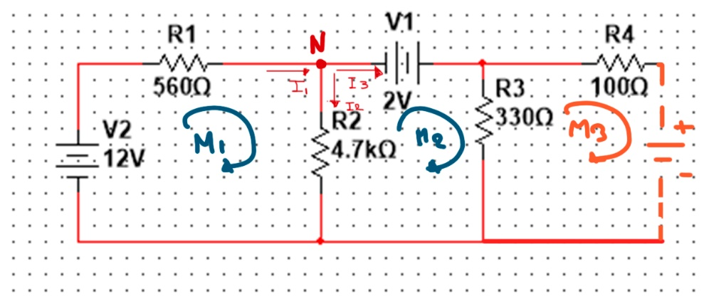Se utilizo el método de mallas

Luego unimos la resistencia con el circuito equivalente de Thévenin

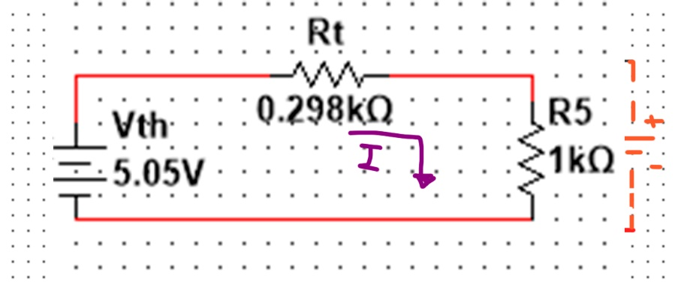

Ahora podemos calcular el voltaje y la intensidad de R5

Error

VTH

RTH

Circuito original con circuito equivalente de Thévenin

Voltaje

Corriente